УДК 631. 416.1:633.31]:631.445.4 (470.620)
ГРНТИ 68.05.01

Действие систем удобрения на содержание питательных веществ
в черноземе выщелоченном и продуктивность растений яблони
в условиях Прикубанской зоны плодоводства

Онищенко Л.М., Дарвееш Н., Чумаков С.С.

Кубанский государственный аграрный университет имени И.Т.Трубилина

Аннотация

В результате проведенных исследований дана сравнительная оценка действия органической, минеральной и органоминеральной систем удобрения яблони на содержание питательных веществ в почве. Применение систем удобрения оптимизирует содержание подвижных форм элементов питания в черноземе выщелоченном и относительно контроля достоверно повышает урожайность плодов яблони на 17,4; 26,7 и 50,8 % в условиях Прикубанской зоны плодоводства.

Ключевые слова: СИСТЕМА УДОБРЕНИЙ, ПОЧВА, ЧЕРНОЗЕМ ВЫЩЕЛОЧЕННЫЙ, ЯБЛОНЯ, МИНЕРАЛЬНЫЙ АЗОТ, ПОДВИЖНЫЙ ФОСФОР, КАЛИЙ
___________________________________________________________________

Введение
Довольно большие различия в реализации потенциала продуктивности яблони связаны с почвенно-экологическими условиями, ее генетическими особенностями: отзывчивостью на применяемые минеральные удобрения [1].
Урожайность культуры определяется, главным образом, плодородием почвы – содержанием и доступностью элементов минерального питания. Оптимизировать уровень питательных веществ в почве можно путем разработки рациональной системы удобрения. Поэтому актуальны исследования в системе «почва–растения–плоды» для выявления влияния минеральной, органической и органоминеральной систем удобрения яблони на обеспеченность растений минеральным азотом, подвижным фосфором и калием в условиях чернозема выщелоченного, и, как следствие, на продуктивность культуры.
Цель исследования
Определить действие систем удобрения растений яблони на содержание аммонийного и нитратного азота, подвижного фосфора и калия в черноземе выщелоченном, а также продуктивность яблоневого сада.
Материалы и методы
Полевые исследования проводили в 2016-2017 гг. на опытном участке кафедры плодоводства в ботаническом саду Кубанского госагроуниверситета. Объекты: почва – чернозем выщелоченный слабогумусный сверхмощный легкоглинистый на лёссовидных тяжелых суглинках (агрочернозем глинисто-иллювиальный согласно Классификации почв России, 2004), а также растения яблони сорта Прима (плодовые насаждения 2008 г. закладки). Схема посадки – 4,0 х 1,5 м., подвой – М 9.
Вопросы происхождения, плодородия, а также азотный, фосфорный и калийные режимы чернозема выщелоченного отражены в более ранних публикациях [2-6].
Агрометеорологические условия вегетационного периода растений яблони были благоприятными. Отбор почвенных образцов проводился в слоях 0-20, 20-40 и 40-60 см, а химические анализы образцов выполнялись в соответствии с методами, входящими в базу ГОСТов Общероссийского классификатора стандартов Российской Федерации.
Удобрения вносили за месяц до начала вегетации растений. В полевом опыте изучалось влияние различных систем удобрения растений яблони. Схема опыта включает контроль (без удобрений) и системы удобрения плодоносящего яблоневого сада: минеральную (N₆₀P₆₀K₆₀, применялась нитроаммофоска NH₄NO₃.NH₄H₂PO₄.KCl в соотношении элементов азот 16:16:16), органическую (10 т/га, использовали биогумус) и органоминеральную (N₆₀P₆₀K₆₀ + 10 т/га).
Результаты и обсуждение
В полевом опыте, в котором изучалось влияние различных систем удобрения растений яблони, на варианте без удобрений, а также при минеральной и органической системах удобрения в 0-20, 21-40 и 41-60-сантиметровом слоях почвы определена динамика содержания аммонийного азота в черноземе выщелоченном (рис. 1).
В начале вегетации содержание аммонийного азота в почве очень низкое, и оно варьировало от 2,0 до 5,0 мг/кг. В период цветения растений яблони, вследствие оптимизации температурного (25-33 ^{о}С) и влажностного (ППВ – 60-70 %) режимов атмосферы и почвы, показатель значительно повысился и был практически одинаков на всех вариантах опыта. В соответствии с группировкой почв по обеспеченности растений содержание азота в аммонийной форме было высокое.
Минеральная и органическая системы удобрения в период полного цветения в слоях почвы 0-20; 21-40 и 41-60 см не повлияли на содержание аммония в почве: 40,4; 46,4 и 49,2 мг/кг. При органоминеральной системе в 0-20; 21-40 слоях почвы показатель увеличивался до 47,0 и 50,0 мг/кг. В период созревания плодов на контроле содержание N – NН₄ низкое (3,1; 3,8 и 0,2 мг/кг), при минеральной и органической системе удобрений культуры – повышенное (11,0; 10,0; 11,0 и 10,2; 11,0; 9,5 мг/кг), и только органоминеральная система удобрения яблони обеспечивала его высокое содержание (в слое 0-20, 21-40 и 41-60 см – 14,2; 11,0 и 13,0 мг/кг).
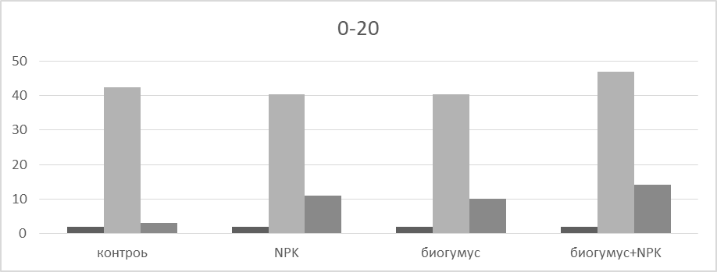
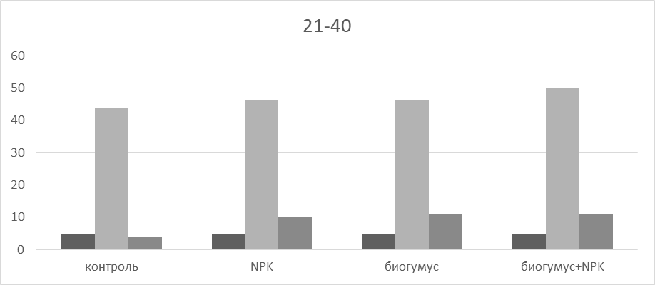
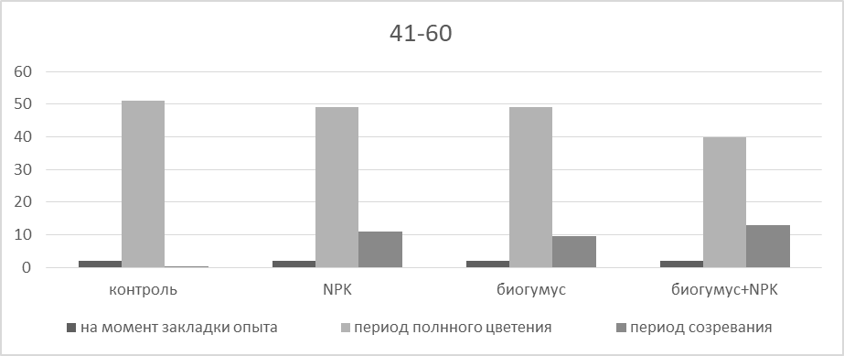
Рис. 1. Динамика содержания аммонийного азота в агроценозе яблони, мг/кг

На момент закладки опыта содержание нитратного азота (N – NO₃) в почве очень низкое. Анализируя динамику показателя, можно отметить, что без удобрений его содержание не подвержено значительным колебаниям, независимо от глубины отбора проб (рис. 2).
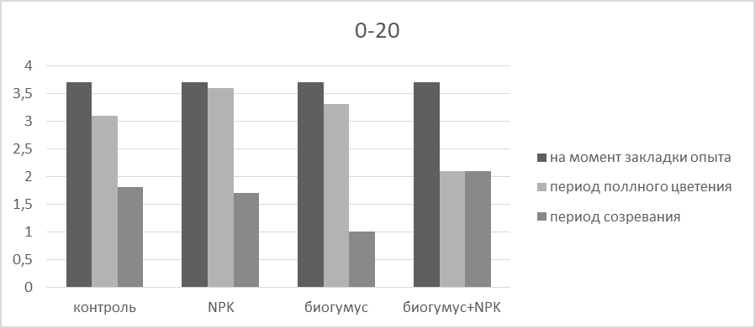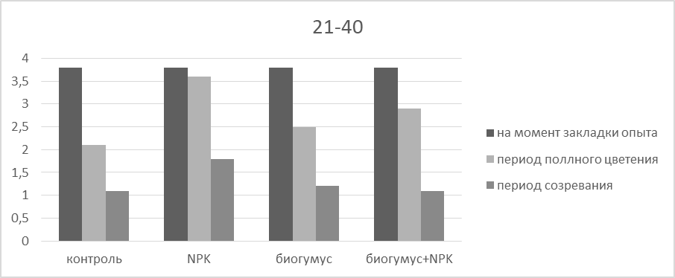
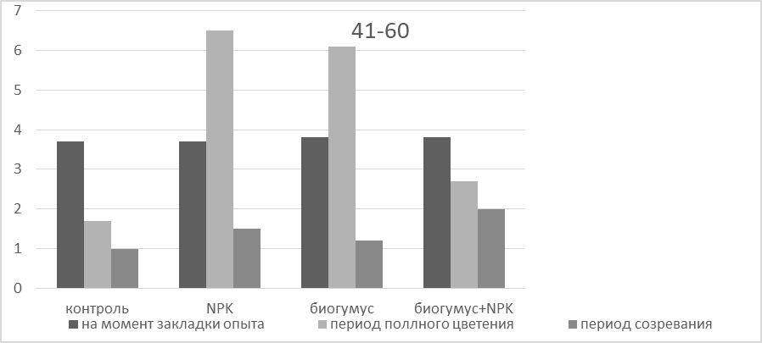
Рис. 2. Динамика содержания нитратного азота в агроценозе яблони, мг/кг

При минеральной и органической системах удобрения после цветения растений яблони отмечается его постепенное снижение от закладки и далее к развитию и созреванию плодов.
Несколько отличающаяся закономерность динамики содержания N – NO₃ в почве проявлялась на варианте с органоминеральной системой удобрений культур: отсутствие не только сезонных изменений, но и изменений, связанных с применением агрохимических средств.
Одним из важнейших факторов повышения продуктивности культуры является ее обеспеченность подвижным фосфором. На момент закладки полевого опыта на всех вариантах в 0-20 см слоях почвы содержание этого элемента было 230,0 мг/кг, что соответствует высокой обеспеченности (рис. 3).
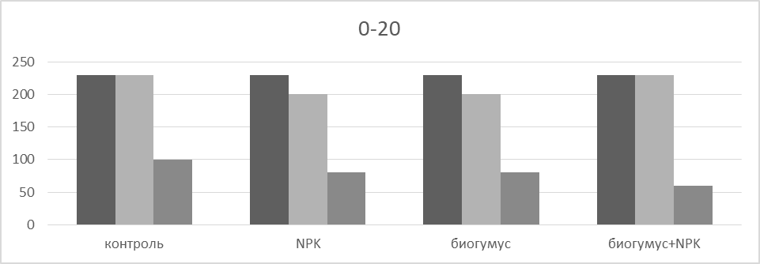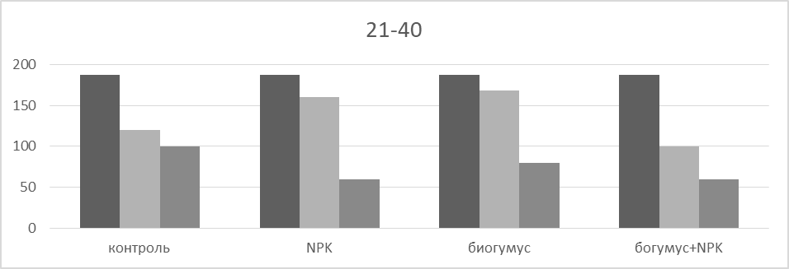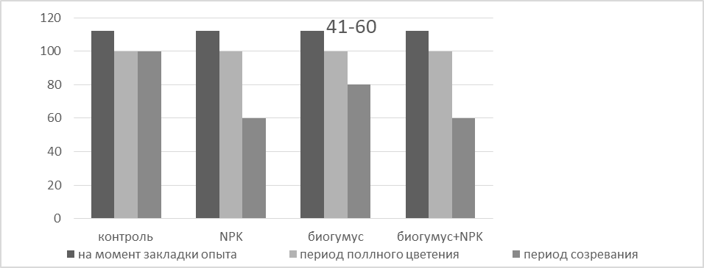
Рис. 3. Динамика содержания подвижного фосфора в агроценозе яблони, мг/кг

В слое 21-40 и 41-60 см обеспеченность растений была повышенной, и содержание подвижного фосфора варьировало от 187,5 до 112,5 мг/кг. В период цветения на контроле растения яблони наиболее интенсивно потребляли фосфор в 21-40 и 41-60 см слое почвы, и показатель уменьшился и был равен 120 и 100 мг/кг. В эту фазу при минеральной, органической и органоминеральной системах удобрения яблони содержание подвижного фосфора в почве снизилось на 16,9-12,0 %; 11,3-12,0 и 9,1-12,0 %, соответственно. Далее при созревании плодов на контроле во всех исследуемых слоях почвы содержание подвижного фосфора максимальное и одинаковое – 100 мг/кг, затем при органической системе удобрения – 80 мг/кг, и минимальные значения определялись при органоминеральной и минеральной системах удобрения – 60 мг/кг. Однако в верхнем слое почвы при минеральной системе определено увеличение показателя до 80 мг/кг.
Прослеживая динамику содержания подвижного калия в черноземе выщелоченном (рис. 4), можно отметить, что на момент закладки опыта на всех вариантах прослеживается уменьшение содержания подвижного калия от 0-20 см слоя (210 мг/кг) к 21-40 см (160 мг/кг) и далее к 40-60 см слою (135 мг/кг).
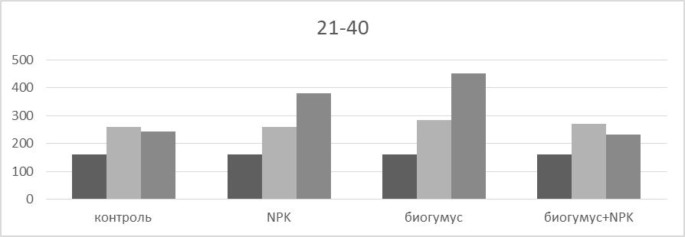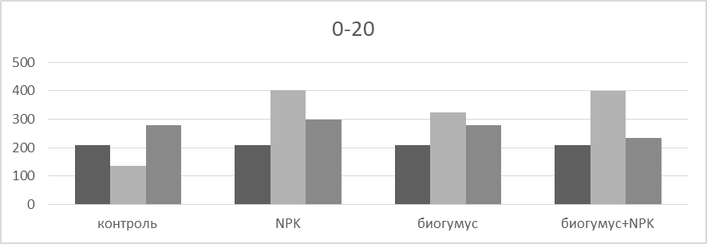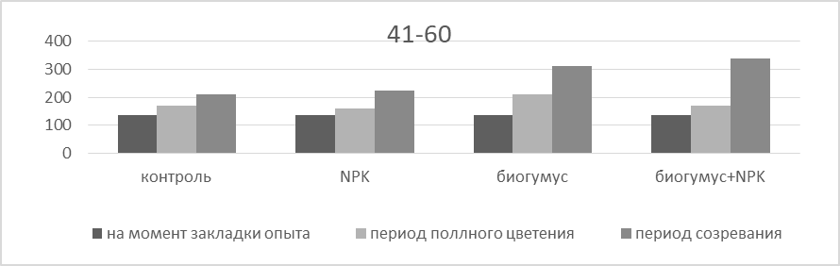
Рис. 4. Динамика содержания подвижного калия в агроценозе яблони, мг/кг

К созреванию на контроле в ранее обозначенных слоях почвы определялось 280; 242 и 210 мг/кг К₂О, что примерно сопоставимо с содержанием подвижного калия при минеральной и органической системах удобрения яблоневых деревьев – 298, 380, 225; 278, 350, 310 мг/кг.
При органоминеральной системе содержание подвижного калия относительно контроля меньше на 45; 11 и 9 мг/кг: 235, 231, 208 мг/кг, соответственно по слоям почвы.
Изучаемые системы удобрения яблони способствовали изменению содержания подвижных форм элементов минерального питания, что сказалось на обеспеченности растений доступными формами питательных веществ, и далее определили уровень продуктивности растений яблони.
На контроле было получено 25,8 т/га. Урожайность плодов яблони достоверно повышается от применения органической (17,4%), минеральной (26,7%) систем удобрения, но наилучшее действие оказала органоминеральная (50,8%) система удобрения культуры и на обозначенных ранее вариантах получено 25,8; 30,3 и 32,7 т/га, соответственно. При этом сбор яблок на этих вариантах с одного дерева составил 18,2; 19,6 и 23,4 кг/д., тогда как на контроле урожайность была равна 15,5 кг/д. Анализируя среднюю массу плодов, следует отметить, что на их формирование система удобрения в агроценозе яблони оказала положительное влияние. Средняя масса плодов на контроле – 65 г, при минеральной, органической и органоминеральной системах удобрения яблони она выше на 13,8; 23,1 и 38,5 % и равна 74; 80 и 90 г, соответственно (табл. 1).

Таблица 1. Продуктивность растений яблони при различных системах удобрения
Вариант | Средняя масса, г | Урожайность
Вариант | Средняя масса, г | кг/дерев. | т/га
Контроль | 65 | 15,5 | 25,8
NPK* | 74 | 19,6 | 32,7
Биогумус** | 80 | 18,2 | 30,3
Биогумус+NPK *** | 90 | 23,4 | 38,9
НСР₀₅ | 5,9 | 1,2 | 3,8
Система удобрения яблони:
* – минеральная; ** – органическая; *** – органоминеральная.

Выводы
Исследуемые системы удобрения существенно повышали в черноземе выщелоченном относительно контрольного варианта содержание подвижных форм элементов минерального питания растений: содержание минерального азота, подвижного фосфора и калия, что позволило сформировать высокий урожай плодов яблони.
При минеральной и органической системах удобрения яблони содержание аммонийного азота (N – NН₄) было повышенное. Органоминеральная система удобрения яблони в слоях 0-20, 21-40 и 41-60 см обеспечивала высокое его содержание, которое было равно 14,2; 11,0 и 13,0 мг/кг, соответственно. При этом уровень питания растений яблони нитратным азотом (N – NO₃) в период цветения яблони и созревания плодов был достаточно низким. Содержание фосфора определялось количеством вносимых удобрений, уменьшалось от момента закладки опыта к цветению и далее к созреванию. Содержание подвижного фосфора в слое почвы 0-20 см – 230,0 мг/кг, что соответствует высокой обеспеченности. В слое 21-40 и 41-60 см обеспеченность растений была повышенной, и содержание подвижного фосфора варьировало от 187,5 до 112,5 мг/кг. Содержание подвижного калия в черноземе выщелоченном было максимальное при органоминеральной системе удобрения культуры в 41-60 см слое почвы (338 мг/кг), при органической в 21-40 см слое – 450мг/кг, а при минеральной в 41-60 см слое – 338 мг/кг.
Урожайность плодов яблони достоверно повышается относительно контроля (25,8 т/га). При органической, минеральной и органоминеральной системах удобрения яблони получено 30,3; 32,7 и 38,9 т/га, соответственно, что выше контроля на 17,4; 26,7 и 50,8 %. Сбор яблок на этих вариантах с одного дерева составил 15,5; 18,2; 19,6 и 23,4 кг, соответственно.

Список использованных источников

- Дорошенко Т.Н., Дубравина И.В., Захарчук Н.В. и др. Биологический потенциал сортов плодовых культур: монография / под науч. ред. Т.Н. Дорошенко. – Краснодар: КубГАУ. – 2016: – 171 с.
- Онищенко Л.М., Слюсарев В.Н., Швец Т.В. Чернозем выщелоченный Западного Предкавказья: некоторые вопросы происхождения и современного состояния // Тр. КубГАУ. – Краснодар. – 2013, вып. 3 (42). – С. 71-78.
- Слюсарев В.Н., Онищенко Л.М., Швец Т.В. Характеристика некоторых аспектов плодородия чернозема выщелоченного Западного Предкавказья // Политематический сетевой электронный научный журнал Кубанского государственного аграрного университета (Научный журнал КубГАУ) [Электронный ресурс]. – Краснодар: КубГАУ, 2013, №05(089). С. 448-464. – IDA [article ID]: 0891305031. – Режим доступа: http://ej.kubagro.ru/2013/05/pdf/31.pdf. 1,062 у.п.л.
- Шеуджен А.Х., Онищенко Л.М. Азотный режим чернозема выщелоченном Западного Предкавказья в условиях агрогенеза // Тр. КубГАУ. – 2014, вып. 46. - С. 125-130.
- Шеуджен А.Х., Суетов В.П., Онищенко Л.М. и др. Фосфорный режим чернозема выщелоченном Западного Предкавказья в условиях агрогенеза // Тр. КубГАУ. – 2014, вып. 2 (47). - С. 98-108.
- Шеуджен А.Х., Онищенко Л.М., Осипов М.А. и др. Калийный режим чернозема выщелоченном Западного Предкавказья в условиях агрогенеза // Тр. КубГАУ. – 2014, вып. № 3 (48). - С. 114-120.
===================================================================
Цитирование:
Онищенко Л.М., Дарвееш Н., Чумаков С.С. Действие систем удобрения на содержание питательных веществ в черноземе выщелоченном и продуктивность растений яблони в условиях Прикубанской зоны плодоводства // АгроЭкоИнфо. – 2018, №3. – http://agroecoinfo.narod.ru/journal/STATYI/2018/3/st_332.doc.

